**压强——拓展任务**

**学校___________________班级_______________姓名_____________**

****拓展内容一：****

**无砟轨道的高速列车**

无砟轨道（如图甲）的路基不用碎石，铁轨和轨枕直接铺在混凝土上．这可减少维护、降低粉尘等。沪宁城际高速铁路将建成投入运营，标志着我省进入了高速铁路时代．高速列车在无砟轨道上运行时如子弹头般穿梭而过，时速可达350千米（如图乙）。传统铁路的钢轨是固定在枕木上，之下为小碎石铺成的路砟（如图丙）。

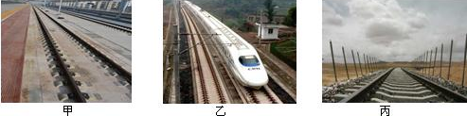

根据以上内容，回答下列问题：

（1）列车设计为子弹头型，目的是： 。

（2）列车在匀速行驶过程中，列车的动力 阻力（填“＞”、“＜”或“=”）。

（3）传统的铁路轨道路砟和枕木的作用是

①增大受力面，防止铁轨因压力太大而下陷到泥土里

②可以减少噪声和列车振动

③可以减少维护、降低粉尘

④可以吸热、增加透水性

A．①②③； B．①②④； C．①③④； D．②③④

（4）乘客在站台边候车时，为什么站在离轨道一定距离的地方才能确保人身安全？

（5）有些轿车的尾部安装了导流板，如图所示．它的作用主要是在轿车高速行驶时，增加对地面的压力，提高车轮的抓地性能．则导流板横截面的形状是 。

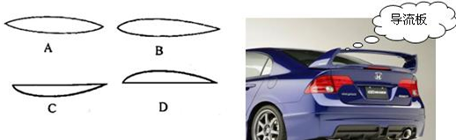

****拓展内容二：****

**神奇的两心壶**

在我国古代，人们就能够广泛地运用大气压现象，有一种盛酒的器皿——两心壶就是一个实例，图甲是一个寿星模样的两心壶。两心壶内部的结构如图乙所示，壶内被分隔成 A、B两个独立的空间（类似两个独立的容器），每个容器均有两个口——注水口和出水口。注水口A1设置在壶的肩部，注水口B1在壶把的底部。出水口A2和B2在壶嘴处。分别在 A、B内装入水和酒，若将两个注水口都堵住，酒和水都不会从壶嘴倒出。若将两个注水口都放开，酒和水会同时从壶嘴倒出。若要只倒出其中一种液体，只需堵住另一种液体的注水口即可。根据这个结构和原理，人们设计出很多造型的酒壶，也起了不同的名字：两心壶、良心壶、转心壶、鸳鸯壶等。为了进一步说明是否堵住小孔就能控制液体流出的原理，我们来做一个实验：如图丙，取两端开口的玻璃管竖直插入水中，当用手指堵住管的上端离开水面，由于大气压的作用，管中的水不会掉下来。当松开手后，两端管口大气压强相等，水就掉了下来。想一想这其中的道理跟两心壶的原理有什么共同之处呢?

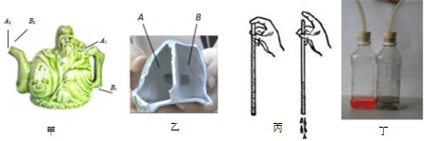

请根据上述材料，回答下列问题：

（1）两心壶是利用 来控制壶中的液体倒出的。

（2）在文章的第一段里，若要从壶嘴中只倒出酒，而不出水，则需要 。

A. 放开A1孔、堵住B1孔 B. 放开B1孔、堵住A1孔

C. 同时放开A1孔、B1孔 D. 同时堵住A1孔、B1孔

（3）小明同学也利用身边的物品模拟制做了一个两心壶，如图丁所示。用两个并排放置的饮料瓶装入适量的液体，瓶口用胶塞塞住，胶塞上各插有一个胶管，每个饮料瓶的侧壁上各有一个小孔，小明用手指堵住两个小孔倒液体，发现两个瓶中的液体都能从胶管流出。请你分析造成这种现象的原因可能是_____________________________。